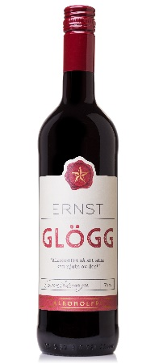
Vi har fått kännedom om enstaka fall då Ernst Glögg flaskor har exploderat
Eftersom våra kunders säkerhet är av högsta prioritet drar vi tillbaka hela produktionen av Ernst glöggen från butikerna. Vi vill betona att glöggen inte är farlig att dricka.
I framställning av alkoholfri glögg är basen juice eller avalkoholiserat vin. Jäsning är en naturlig process som olyckligtvis startat i dessa enskilda fall. Jäsningen har gjort att det bildats kolsyra. Kolsyran gör att trycket i flaskan ökar vilket troligast är orsaken. Vi har omfattande kvalitetsrutiner för att förebygga händelser som denna. Vi beklagar givetvis djupt det inträffade.
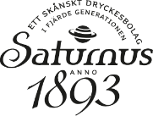
I Sverige dricker vi fem miljoner liter glögg årligen. I vår skånska glöggfabrik gör vi glögg från grunden. Glöggtillverkning är ett hantverk. Vi köper in kryddor som kanel, kryddnejlika, kardemumma, ingefära, pomerans, russin och fikon. Vi gör extrakt av kryddorna för att locka fram de goda smakerna som gör glögg mustig och välsmakande.

Konsumenter som har frågor kan kontakta kundtjänst på telefon 040-671 19 00 eller mail info@saturnus.se

